รายชื่อ อาสาสมัครเกษตรหมู่บ้าน ปี 2562
อำเภอพยุห์ จังหวัดศรีสะเกษ
ลำดับที่ | ชื่อ - สกุล | ลงลายมือชื่อ
1 | นายพิชัย พุทธาศรี
2 | นายเด่นชัย ถาวร
3 | นางชฎาภรณ์ สาลี
4 | นายเปลี่ยน พิมษร
5 | นายสุนันท์ จิรังดา
6 | นายถาวร อุ่นทรวง
7 | นายมนัส คันธชัย
8 | นายนรินทร์ กันเติม
9 | นายสมชาย สายสนอง
10 | นายเสถียร อินทรีย์
11 | นายทรงพล มิ่งขวัญ

รายชื่อ อาสาสมัครเกษตรหมู่บ้าน ปี 2562
อำเภอพยุห์ จังหวัดศรีสะเกษ
ลำดับที่ | ชื่อ - สกุล | ลงลายมือชื่อ
12 | นางสมใจ สายสังข์
13 | นายอนันต์ ปัดถา
14 | นายวิเชียร ดาวสุข
15 | นายธนชัย พูลแก้ว
16 | นายสุเทพ ศรีสำโรง
17 | นายตา โยธี
18 | นางทองสุข สายสังข์
19 | นายสำรอง เรืองฤทธิ์
20 | นายบุญ โสดามุข
21 | นางสาวประยูรศรี อรุณจรัส
22 | นายบรรดิษ วงศ์วาน

รายชื่อ อาสาสมัครเกษตรหมู่บ้าน ปี 2562
อำเภอพยุห์ จังหวัดศรีสะเกษ
ลำดับที่ | ชื่อ - สกุล | ลงลายมือชื่อ
23 | นายฆนากร แก้วปักษา
24 | นางราตรี ภูบาล
25 | นายจักรพงษ์ วันประดิษฐ์
26 | นางสาวแมะ สายปาน
27 | นายมิตรภาพ โสดามุข
28 | นายชาลี ทุมนาค
29 | นายขรรค์ชัย นาคนาคา
30 | นายขรรค์ชัย พรหมชา
31 | นายอิทธิพล พรหมชา
32 | นายอุดมศักดิ์ ธนวาที
33 | นายสัมฤทธิ์ โยธี
รายชื่อ อาสาสมัครเกษตรหมู่บ้าน ปี 2562
อำเภอพยุห์ จังหวัดศรีสะเกษ
ลำดับที่ | ชื่อ - สกุล | ลงลายมือชื่อ
34 | นายปน ชมไพศาล
35 | นายธนากรณ์ อินทะโร
36 | นายลี จันทร์โสภา
37 | นายปรีชา หอมเสน
38 | นางสาวบัวลา วงศ์แก้ว
39 | นายอภินันท์ สุนัน
40 | นายสมาน กลึงไกร
41 | นายประสิทธิ์ชัย ภาคะ
42 | นายธนากร อินทะโล
43 | นายสุพิศ พิมพา
44 | นางจำปี ทาโสม
รายชื่อ อาสาสมัครเกษตรหมู่บ้าน ปี 2562
อำเภอพยุห์ จังหวัดศรีสะเกษ
ลำดับที่ | ชื่อ - สกุล | ลงลายมือชื่อ
45 | นายเพชร วงศ์ป้อง
46 | นายพงษ์ อินธิเดช
47 | นายพัฒ แสงสิงห์
48 | นายสุชาติ ปัจจุสนันท์
49 | นายฉลาด งอมสงัด
50 | นายสุทิน พงศ์นิรันดร์
51 | นายวิเลิศ อุ่นใจ
52 | นายประกอบ โสภาพ
53 | นายธนวัฒน์ สมมุติโชติหิรัญ
54 | นายสัมฤทธิ์ สุทธิเสน
55 | นายประเสริฐ สีสมาน
รายชื่อ อาสาสมัครเกษตรห ปี 2562
อำเภอพยุห์ จังหวัดศรีสะเกษ
ลำดับที่ | ชื่อ - สกุล | ลงลายมือชื่อ
56 | นายโจอัน พระพรหม
57 | นายไสว คิดไว
58 | นายพรรณี เอียตระกูล
59 | นายบุญสอน อนงค์
60 | นายอำพร การะพัฒน์
61 | นายตั๋ง สุขสงวน
62 | นายบุญจันทร์ สุริเตอร์
63 | นายสมชิต แซ่อึ้ง
64 | นายอินทรีย์ คำโพธิ์
65 | นายสง่า เกษี
66 | นางสาวหนูรัตน์ พูลแก้ว
การยืนยันภาพถ่าย
อำเภอพยุห์ จังหวัดศรีสะเกษ
ลำดับที่ | ชื่อ - สกุล | ลงลายมือชื่อ
1 | นายพิชัย พุทธาศรี | 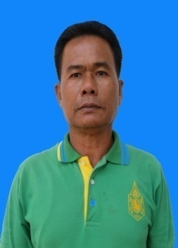
2 | นายเด่นชัย ถาวร | 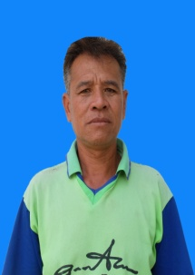
3 | นางชฎาภรณ์ สาลี | 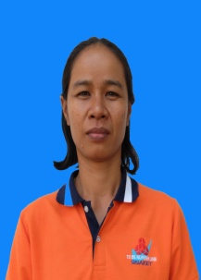
4 | นายเปลี่ยน พิมษร | 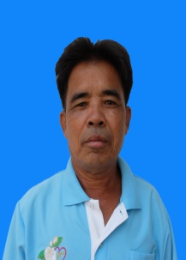
5 | นายสุนันท์ จิรังดา | 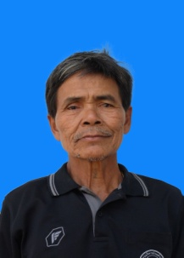
6 | นายถาวร อุ่นทรวง | 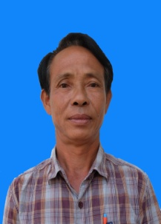
7 | นายมนัส คันธชัย | 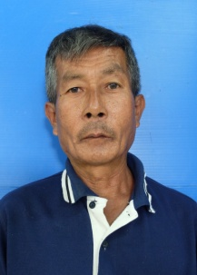
8 | นายนรินทร์ กันเติม | 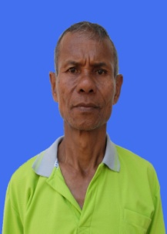
9 | นายสมชาย สายสนอง | 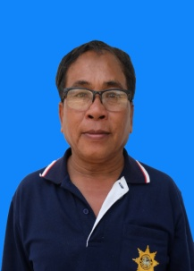
10 | นายเสถียร อินทรีย์ | 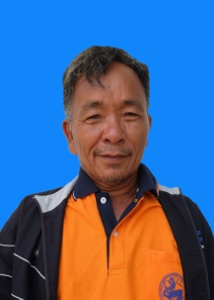
11 | นายทรงพล มิ่งขวัญ | 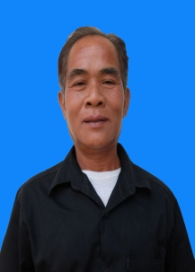

12 | นางสมใจ สายสังข์ | 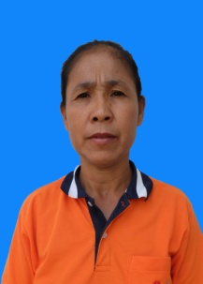
13 | นายอนันต์ ปัดถา | 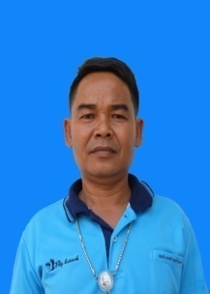
14 | นายวิเชียร ดาวสุข | 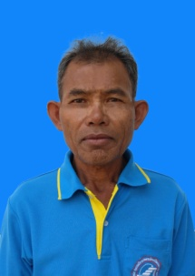
15 | นายธนชัย พูลแก้ว | 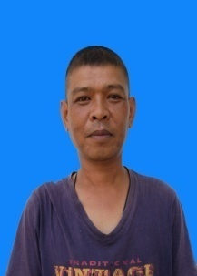
16 | นายสุเทพ ศรีสำโรง | 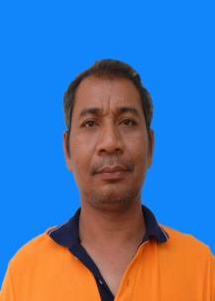
17 | นายตา โยธี | 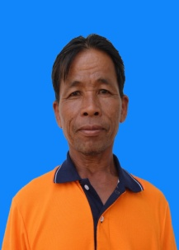
18 | นางทองสุข สายสังข์ | 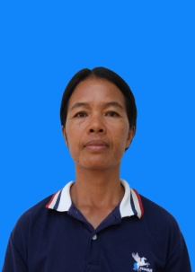
19 | นายสำรอง เรืองฤทธิ์ | 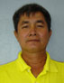  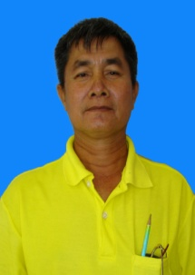
20 | นายบุญ โสดามุข | 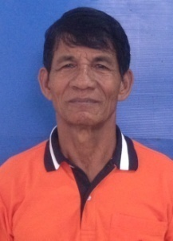
21 | นางสาวประยูรศรี อรุณจรัส | 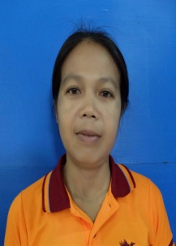
22 | นายบรรดิษ วงศ์วาน

23 | นายฆนากร แก้วปักษา | 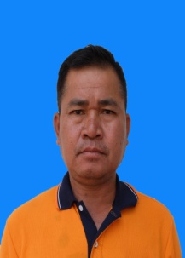
24 | นางราตรี ภูบาล | 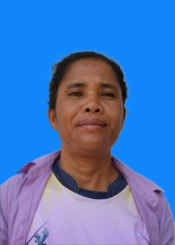
25 | นายจักรพงษ์ วันประดิษฐ์ | 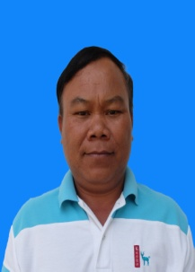
26 | นางสาวแมะ สายปาน | 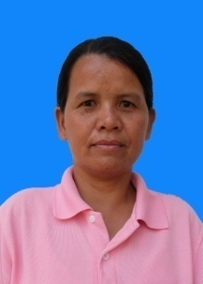
27 | นายมิตรภาพ โสดามุข | 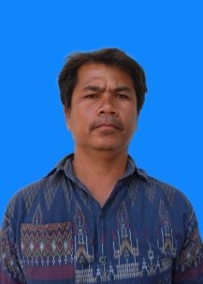
28 | นายชาลี ทุมนาค | 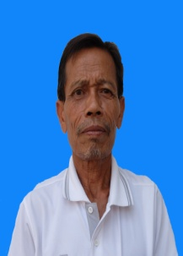
29 | นายขรรค์ชัย นาคนาคา | 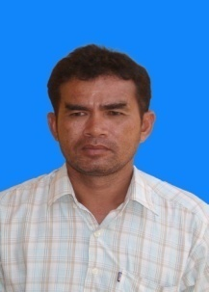
30 | นายขรรค์ชัย พรหมชา | 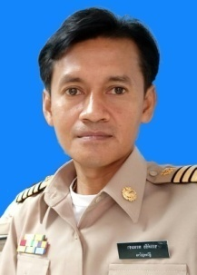
31 | นายอิทธิพล พรหมชา | 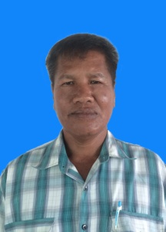
32 | นายอุดมศักดิ์ ธนวาที | 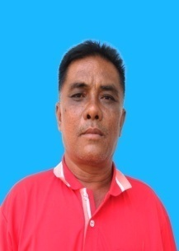
33 | นายสัมฤทธิ์ โยธี | 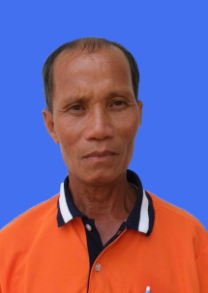

34 | นายปน ชมไพศาล | 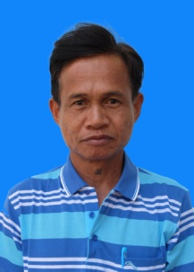
35 | นายธนากรณ์ อินทะโร | 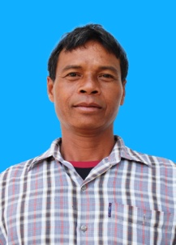
36 | นายลี จันทร์โสภา | 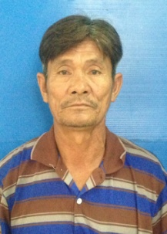
37 | นายปรีชา หอมเสน | 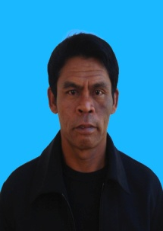
38 | นางสาวบัวลา วงศ์แก้ว | 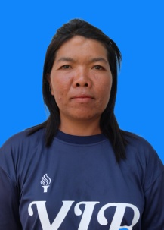
39 | นายอภินันท์ สุนันท์ | 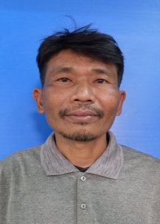
40 | นายสมาน กลึงไกร | 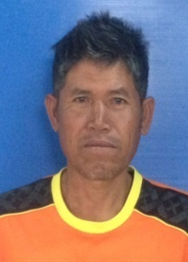
41 | นายประสิทธิ์ชัย ภาคะ | 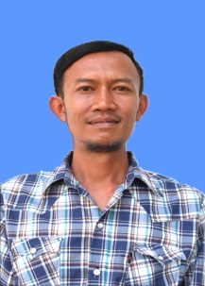
42 | นายธนากร อินทะโล | 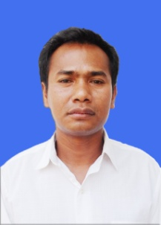
43 | นายสุพิศ พิมพา | 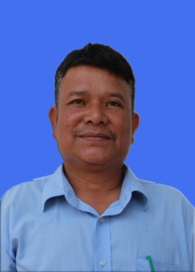
44 | นางจำปี ทาโสม | 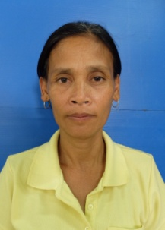

45 | นายเพชร วงศ์ป้อง | 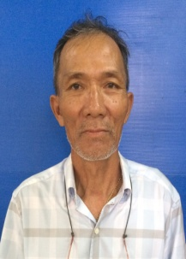
46 | นายพงษ์ อินธิเดช | 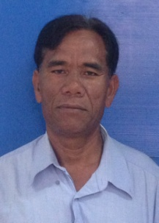
47 | นายพัฒ แสงสิงห์ | 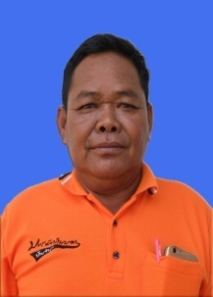
48 | นายสุชาติ ปัจจุสนันท์ | 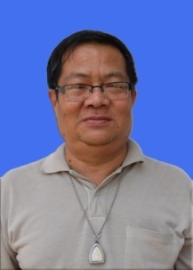
49 | นายฉลาด งอมสงัด | 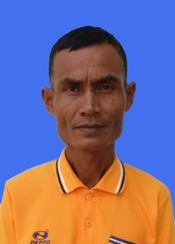
50 | นายสุทิน พงศ์นิรันดร์ | 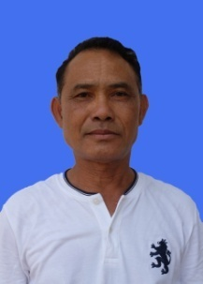
51 | นายวิเลิศ อุ่นใจ | 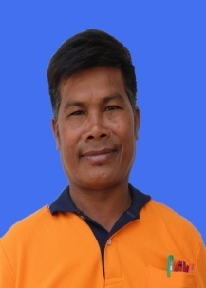
52 | นายประกอบ โสภาพ | 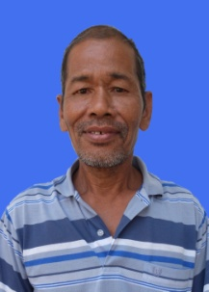
53 | นายธนวัฒน์ สมมุติโชติหิรัญ | 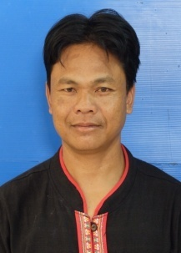
54 | นายสัมฤทธิ์ สุทธิเสน | 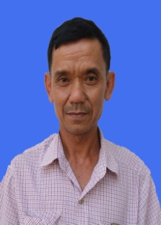
55 | นายประเสริฐ สีสมาน | 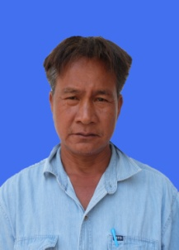

56 | นายโจอัน พระพรหม | 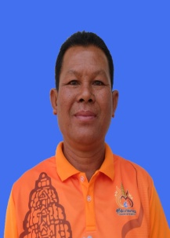
57 | นายไสว คิดไว | 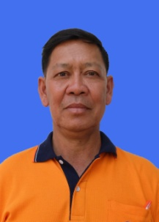
58 | นายพรรณี เอียตระกูล | 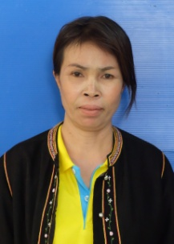
59 | นายบุญสอน อนงค์ | 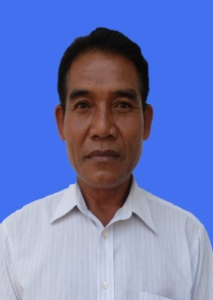
60 | นายอำพร การะพัฒน์ | 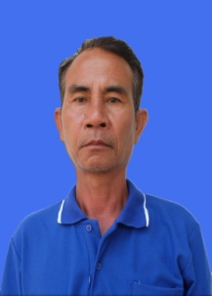
61 | นายตั๋ง สุขสงวน | 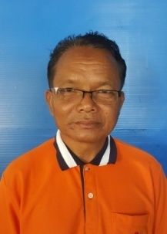
62 | นายบุญจันทร์ สุริเตอร์ | 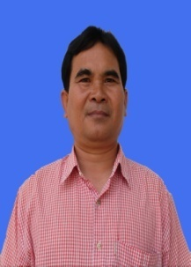
63 | นายสมชิต แซ่อึ้ง | 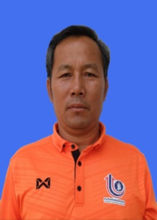
64 | นายอินทรีย์ คำโพธิ์ | 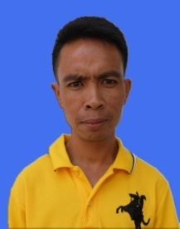
65 | นายสง่า เกษี | 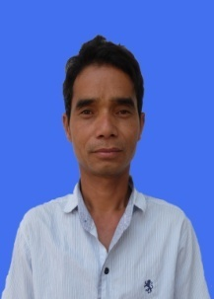
66 | นางสาวหนูรัตน์ พูลแก้ว | 